Doa-Fácil

* Página inicial HOME

-menu ( ongs parceiras, login, cadastro,

* Página de cadastro

-cpf ou cnpj, nome, email, número de telefone, senha, endereço

- número de caracteres (8) com e números ou letras.

* Aba de login sobreposta – senha e email

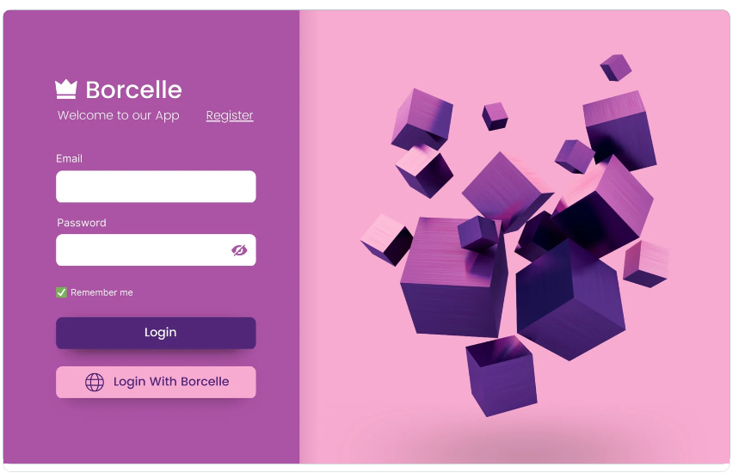

🡪Minha conta

- depois de logado, ícone do perfil, dados pessoais, sua atividade (histórico de doações), esqueci a senha

🡪 Página de Pesquisa

🡪Menu com JAVA

Inserir uma div de News (chegada do outono relacionando com o inverno e doação de roupas)

Colocar uma página de notícias -> com notícias mais antigas também.